Documento de Game Design

### Projeto:

Rectangle Knight

### Highconcept(Conceito geral):

O jogo é do gênero plataforma 2D com sub gênero “metroidevania”, um jogo de plataforma de exploração com updates que proporcionam ao jogador acesso a novas áreas de jogo.

### Plataforma:

A plataforma alvo do desenvolvimento são dispositivos android, com possibilidades posteriores de publicação para PC via Steam, GameJolt e/ou Itch.io.

### Publico alvo:

O publico alvo são jovens e adultos fãs do gênero e com nostalgia da era de ouro do gênero nos anos 90 e 2000.

### Sentimento, Experiencia:

O jogo passa a sensação de exploração e perigo no gameplay com a adição de mistério nas interações com NPC’s que não deixam claro os motivos do porque lutar. Eventualmente o jogador terá a sensação de enfrentar um perigo maior do que pode vencer e talvez perder algumas vezes para quando na vitória o sabor ser muito melhor.

### Visão de Mercado:

Fazendo uma rápida analise de alguns jogos gratuitos da google play anunciados como do gênero metroidvania, podemos constatar que poucos entregam o que realmente prometem e nenhum implementa com total eficiência os elementos do gênero. Dos mais relevantes, os que implementam mapas dos ambientes, alguns não tem o fator replay do ambiente, isso é, não dão ao jogador motivos para voltar a certas áreas onde esteve anteriormente, outros, apesar do mapa no estilo metroidvania, dividem o mundo em fases dando a impressão de mini metroidvania em cada fase, quando essa fase é vencida não podemos voltar a ela nem para pegar os itens que ficaram para trás.

Um dos jogos analisados, Dungeons & Dungeons, foi o que melhor implementou as mecânicas, existe uma arvore de habilidades e chaves que dão acesso a certas áreas do jogo, um mapa com a localização do jogador e de pontos de interesse e a sensação de precisar ir e voltar pelo mapa. O jogo fere o gênero ao dividir os ambientes em “fases”.

Uma característica de destaque de Dungeons & Dungeons é seu sistema de propagandas. As propagandas estão espalhadas pelo jogo em armadilhas quase inevitáveis e em baús com itens dispensáveis mas necessários para o bom andamento do jogo, em geral esses baús tem a moeda de upgrades do jogo, o jogo pode seguir sem pegar esses baús, mas pode custar muito quando avançarmos e nossos upgrades são insuficientes para enfrentar algum inimigo.

Outro jogo analisado, Tales of a Lost Mine (não lançado), implementa uma mecânica de gesto para realizar ações eventuais no jogo. Para descer de uma plataforma que por padrão é usado para baixo e pulo, o jogo utiliza o gesto de deslizar para baixo.

### GamePlay:

O jogador pode realizar as seguintes ações ao iniciar o jogo:

* Andar
* Pular
* Atacar
* Recuperar sua energia com uso de mana
* Atacar para cima
* Atacar para baixo e pra cima durante o pulo
* Atacar durante o pulo

Essas ações são realizadas no dispositivos androide por meio de controles dispostos na tela.

A movimentação é feita com uma alavanca virtual disposta na tela do dispositivo android.

O pulo e o ataque são executados pressionando botões posicionados na tela do dispositivo android.

A energia pode ser recuperada segurando um botão disposto na tela do aparelho.

Colocando a alavanca para cima e pressionando ataque o personagem ataca pra cima.

No ar colocando a alavanca pra baixo e pressionando ataque ele ataca pra baixo, colocando a alavanca pra cima e pressionando ataque o personagem ataca pra cima no ar e pressionando ataque sem colocar pra cima ou pra baixo é executado o ataque comum no ar.

#### Upgrade:

Durante o jogo o personagem aprende upgrades que possibilitam o acesso a novas áreas, estes são:

* Pulo duplo
* Movimento de dash
* Magia(custa mana)
* Descida em flecha magica(custa mana)
* Espadas multicoloridas (estas abrem barreiras particulares relacionadas as cores das espadas)

## Destaques encontrados no Gameplay:

#### Postes de CheckPoint:

Postes onde o jogador recupera sua barra de vida e pode trocar os emblemas de sua espada.

#### Emblemas para espada:

A espada do personagem inicia o jogo com um espaço para emblema, os emblemas dão pequenos updates no dano, vida, magia etc... Serão detalhados adiante. O numero de emblemas pode ser aumentado coletando itens durante o jogo e só podem ser alterados nos postes de checkpoint.

Update de vida (Hexágono):

O tamanho da barra de vida pode ser aumentado durante o gameplay coletando sextos de hexágono. Quando o jogador completar seis sextos de hexágono, isso é, completar um hexágono, a barra de vida tem um aumento.

#### Update de Mana (Pentagono):

O tamanho da barra de mana pode ser aumentada durante o gameplay coletando quintos de pentágono. Quando o jogador completar cinco quintos de pentágono a barra de mana tem um aumento.

#### Capsula de Teleporte:

capsulas de teleporte são espalhadas pelas áreas e dão acesso rápido a locais específicos de áreas distantes, um NPC congratulará o personagem sempre que uma delas for encontrada.

## Lista de Emblemas:

1. Emblema de ataque: mais 25% de ataque
2. Emblema de velocidade de ataque: reduz 25% o tempo de ataque
3. Emblema de alcance de ataque: aumenta 10% o alcance da arma.
4. Emblema de potencia de magia: aumenta 25% o poder da magia.
5. Emblema de regeneração rápida: diminui 10% o tempo para regenerar a vida.
6. Emblema de mais regeneração: dobra a quantidade de vida regenerada com magic regen mas aumenta o tempo para a regeneração.
7. Emblema de ganho de mana: A mana enche mais rápido ao golpear inimigos.
8. Emblema do custo de mana: diminui o custo de mana para usar magias.
9. Emblema da velocidade: Aumenta a velocidade do personagem.
10. Emblema da movimentação na regeneração: O personagem possui alguma movimentação ao regenerar vida.
11. Emblema da maior invulnerabilidade: a invulnerabilidade ao receber dano durará mais tempo.
12. Emblema de vida extra: concede uma pequena quantidade de vida extra que não pode ser regenerada com o magic regen
13. Emblema de grande vida extra: concede uma grande quantidade de vida extra mas impede o jogador de usar magic regen.
14. Emblema de destreza: O personagem pode usar dash num espaço de tempo mais curto.
15. (talvez)Minions: gasta a barra de mana para criar minions que se jogam contra inimigos, explodindo e causando dano.
16. (talvez)Emblema de navegação: Mostra no mapa onde está o personagem.
17. (talvez) Emblema do coletor: O dinheiro dropado pelos inimigos é coletado automaticamente.

## Sistemas contidos no gamePlay:

#### **Sistema de recuperação de mana:**

A cada contado da arma com um inimigo o jogador ganha um ponto de mana, esse sistema motiva o jogador a se manter atacando os inimigos para ganhar mais mana podendo realizar ataques mágicos e ter mais chance de recuperar sua energia.

#### **Sistema de aumento do tamanho da barra de vida:**

A barra de vida aumenta sempre que o jogador completar um hexágono. Os hexágonos são espalhados pelo cenário divididos em seis partes. Encontrando as seis partes de um hexágono, o completará, e aumentará a barra de vida.

#### **Sistema de aumento do tamanho da barra de mana:**

A barra de mana aumenta sempre que o jogador completar um pentágono que é espalhado em cinco partes nos cenários.

#### **Sistema de emblemas:**

O jogador poderá equipar certo número de emblemas que dão bonificações no gamePlay. Estes emblemas podem ser equipados apenas nos locais de check point. Quando em um local de checkpoint o jogador deve entrar no pause e equipar os emblemas que considerar conveniente.

#### **Sistema de aumento no número de emblemas:**

Espalhados pelos cenários, o jogador poderá encontrar encaixes para emblemas. Coletando encaixes para emblemas o jogador poderá utilizar um emblema a mais para obter seus bônus.

### Level Design:

O mapa do jogo terá ligações que poderão ser usadas a medida que o jogador for conseguindo as habilidades necessárias. Abaixo um esboço das áreas e suas interligações.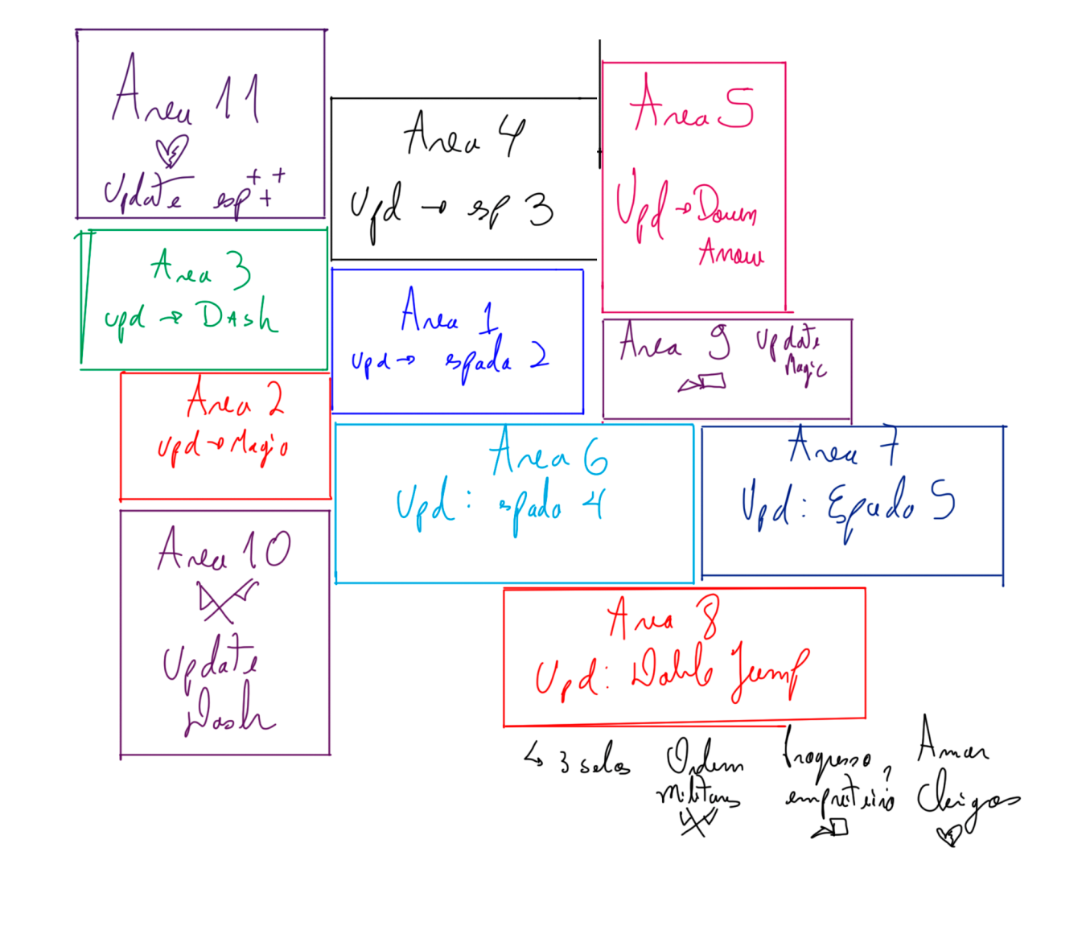

Área 1[Garganta das profundezas]: O jogador consegue o primeiro update da espada o que permite quebrar a barreira que leva a área 2

Área 2[Aquifero do Buscador]: O jogador consegue aprender o projetil magico que permite chegar a área 3

Área 3[Pontal do ante Teorema]: O jogador aprende o Dash que permite chegar a área 4.

Área 4[Domínio das Três distopias]: O jogador consegue o segundo update da espada que permite quebrar barreiras para acessar a área 5.

Área 5: o jogador aprende downArrowJump que abre caminho para as áreas 6 e 7 passando rapidamente pela 9.

Área 6[Eldorado dos Polygonais]: o jogador aprende o terceiro Update da espada que junto com o quarto update dão acesso a área 8.

Área 7[Rota Vermelha]: o jogador aprende o quarto Update da Espada que junto com o terceiro dão acesso a área 8.

Área 8[Oco da higienização Euclidiana]: o jogador aprende o double jump que dá acesso a área 9 e área 10.

Área 9[Latifúndio da conjectura não provada]: Aqui o jogador ganha um update para a magia que não abre novas áreas. Aqui também o jogador coleta o selo do progresso necessário para o confronto final.

Área 10[Intervenção dos 80 tiros]: O jogador consegue um update para o dash (que permite atravessar certas barreiras) dá acesso a área 11. Aqui também o jogador coleta o selo da ordem necessário para o confronto final.

Área 11: O jogador consegue um update para a espada(aumento de dano) e também o selo do amor necessário para o confronto final.

#### **Detalhamento da Área 1:**

##### Nome:

Garganta das Profundezas

##### Tematica:

Caverna Monocromática, poucas coisas em cores, estalactites, rochedos, um ambiente sombrio temperado pelo preto e branco.

##### Resumo:

O jogador sai da área do tutorial e chega a uma área aberta onde encontra Tyron o triangulo equilátero amarelo.

###### Tyron Ato 1:

-Hey!!! Parece que você é novo por aqui.

-Eu sou Tyron, Tyron o triangulo. Eu era de uma terra chamada Pitagoras, mas fui banido de lá por que não tinha um ângulo reto

-Sim... Eles me consideravam uma abominação por não ter um ângulo reto, me baniram para essa terra esquecida para encontrar um fim certo.

É melhor nunca confiar numa figura geométrica com ângulos retos.

-Pelo que vejo temos algo em comum... Você deve ter vindo daquela terra monocromática dos retângulos. Figuras com ângulos retos... Argh... Esses cantos arredondados devem te fazer o diferentão...

-Esse é o lugar para onde mandam os rejeitados, inclusive, alguns bem perigoso.

-Dizem que quanto mais arredondada uma figura, mais perigosa ela é. Melhor tomar cuidado em andar por ai.

###### Tyron Ato 2:

-Parece que aqui é onde converge o caminho dos rejeitados.

-Ouvi dizer que as profundezas desse lugar chamam por formas geométricas rejeitadas e esquecidas, a maioria desce pelos caminhos que encontrar tentando atender o chamado e termina por esquecer até mesmo o que é.

-Me disseram que as geometrias agressivas que encontramos vagando por ai foram formas geométricas rejeitadas que tiveram suas consciências consumidas pelo chamado.

-Você também está sentindo um chamado para as profundezas desse lugar? Eu estou resistindo bravamente!!

Próximo de Tyron está a capsula que teletransporta o jogador entre as localidades do mapa, ela está trancada.

O jogador se vê obrigado a seguir o caminho que se aprofunda na região.

Mais cedo ou mais tarde o jogador chega até Otto o Octagono irregular, ele parece estar mexendo numa capsula idêntica a uma que estava perto de Tyron.

###### Otto Ato 1:

-Hey... Você é mais um atendendo o chamado dos excluídos?

-Valente ein...

-Meu nome é Otto, Otto o Octagono...

-Sim... Eu sou irregular... Sabia que uma hora ou outra você iria observar isso.

-Mas deixemos de falar de mim...

###### Otto Ato 2:

-Estou fascinado com os mecanismos dessas capsulas.

-Estive a pouco no acampamento e encontrei uma igual a essa. Apertando alguns botões na capsula lá de cima ela parece que começou a dar um sinal estranho...

-Chegando aqui vi que essa capsula reproduz os mesmos sinais que programei no acampamento.

-Parece que podemos viajar por alguns tuneis dessa capsula para a que está na parte superior.

###### Otto Ato 3:

-Estive pensando... Se existem essas duas capsulas se interconectando talvez existam mais espalhadas pelos caminhos das profundezas.

-Se você encontrar alguma capsula como essa aperte alguns botões até ela dar sinal, assim poderei identifica-la de qualquer terminal e viajar até você.

-Terei prazer em conhecer até onde essas capsulas podem nos levar e ainda posso te ajudar a se locomover entre elas. Afinal, não é qualquer um que compreende a engenhosidade por trás desses mecanismos.

###### Otto Ato 4:

-No painel da Capsula você pode ver os locais onde ela pode te levar.

-Interaja com a capsula e te ajudarei a se locomover com ela.

Continuando no caminho o jogador pode encontrar o primeiro chefe do jogo, um grande círculo conectado com uma base retangular, ao fim da batalha o jogador poderá usar a espada azul e abrir caminho para **o Aquífero do Buscador**.

Ainda na primeira área, na região ao fundo, o jogador pode encontrar um segundo acampamento, esse um exilio nas profundezas. No acampamento o jogador encontra Herika Heptagono, salvando-a ela se torna um mercador no acampamento dos rejeitados.

###### Herika Ato 1:

-Own...! o que está acontecendo? Como vim parar aqui? meus pensamentos parecem dormentes.

-Parece que você me tirou de uma espécie de coma. Parece que eu te devo uma recompensa, mas não tenho nada aqui comigo.

-Bem... Eu tenho uma barraca no acampamento da superfície, me encontre lá e poderei lhe agradecer melhor.

-A propósito... Meu nome é Hérika, Hérika Heptagono. Não deixe de procurar por mim no acampamento.

###### Herika Ato 2:

-Meu nome é Hérika, Hérika Heptagono. Não deixe de procurar por mim no acampamento.

##### Esboço do cenário:

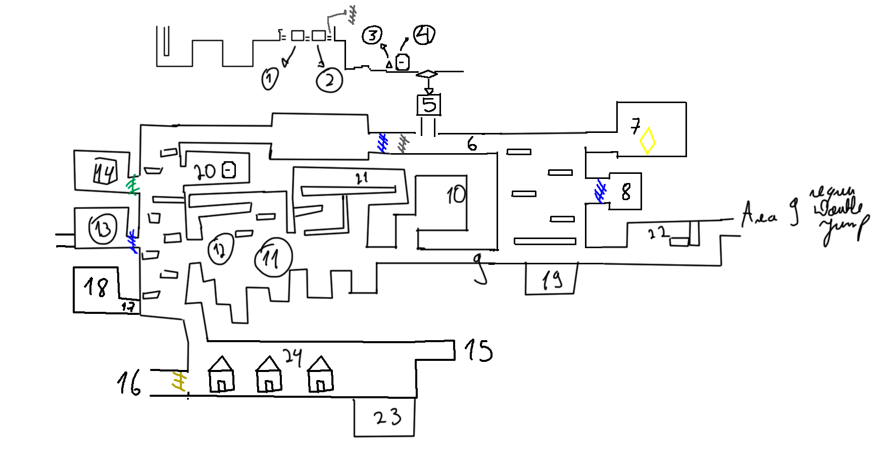

Os números no esboço se referem a

1-primeiro check point.

2 – O primeiro emblema (Ataque Aprimorado)

3 – Tyron o Triangulo

4 – Capsula de transporte inativa

5 – descida para os caminhos das profundezas.

6 – primeiros inimigos

7 – As portas dos Losangulos, são abertas e liberam itens a medida que losangulos são resgatados.

8 – Pedaço de hexágono atrás de uma barreira azul

9- Caminho com Inimigos

10 – Check point do meio do caminho

11 – Caminho de Obstaculos

12 – Um pulo difícil para resgatar um losangulo ->um pulo com Dash para pegar um pentágono -> um lugar de pulo duplo para pegar um encaixe de emblema.

13 – Caminho da Área 2 fechado por uma barreira Azul

14 – Losangulo preso atrás de uma barreira verde

15 – Double Jump para acessar a área 9 e Down Arrow para acessar a área 6.

16 – Pentágono atrás de uma barreira dourada

17 – False Wall

18 – Pentágono

19 – Down arrow para pegar um emblema

20 – Capsula de transporte com Otto o Octagono

21 – Inimigo Forte -> Losangulo

22 – Hexagono (requer Dash)

23 – Hexagono (requer down arror)

24 – Mercador perdido.

### Fluxo de Jogo:

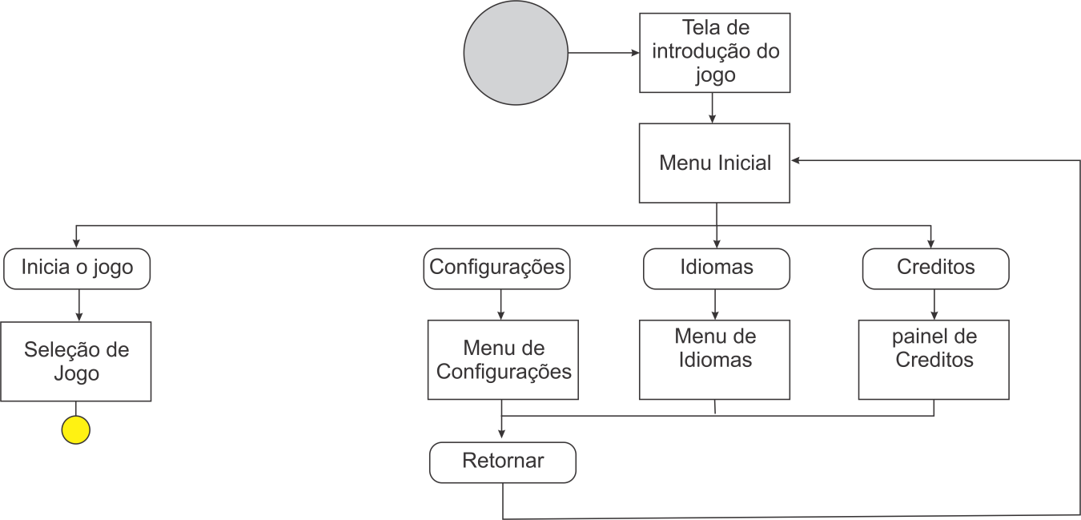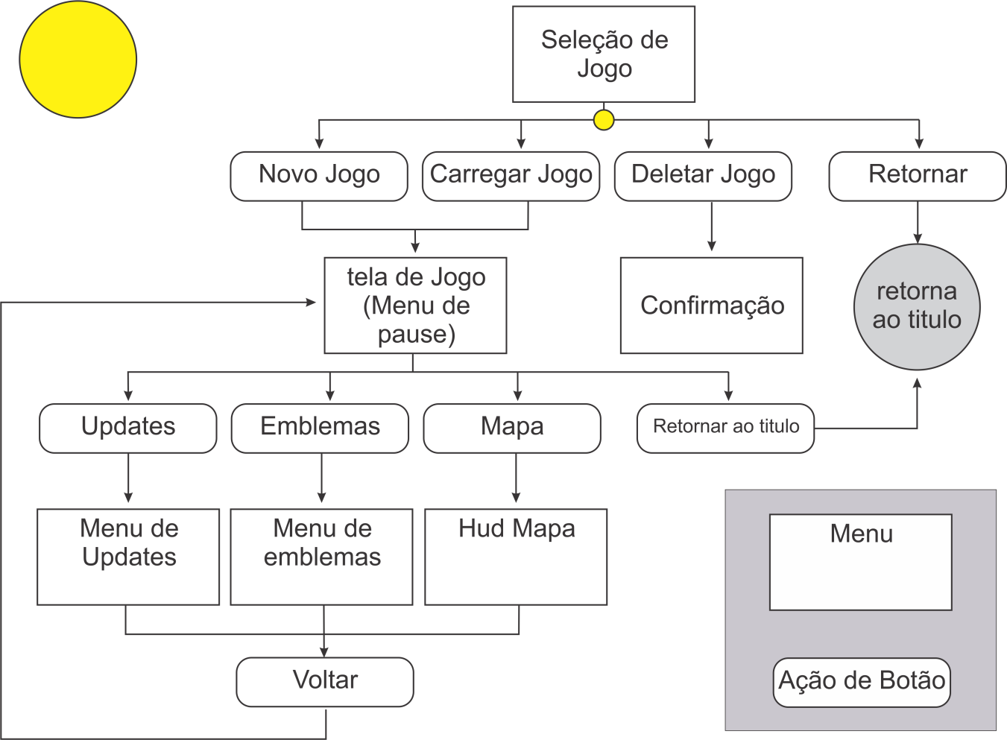

#### Menu Inicial:

* + Iniciar o Jogo
  + Opções
  + Idioma
  + Créditos

#### Menu de Iniciar o Jogo: [usar modelo Hollow Knight]

* + Carregar jogo
  + Iniciar jogo
  + Deletar jogo
  + Voltar ao menu anterior

#### Menu de Opções:

* + Volume da Musica
  + Volume dos efeitos sonoros

#### Menu de Idiomas:

* + [Lista de Idiomas]

#### Menu de Pause[em abas]:

* + Menu pause Base
  + Menu de Habilidades
  + Menu de Emblemas
  + Menu de Hexágono e Pentágonos (updates de vida e mana)
  + Área do Mapa

#### Menu de Pause Base:

* + Voltar ao jogo
  + Menu de Opções [idêntico ao acessível pelo titulo(musica e soundeffect)]
  + Voltar ao titulo

#### Menu habilidade:[lista as habilidades aprendidas fazendo uma descrição]

* + Movimentaçãpo
  + Ataque
  + Ataque para cima
  + Ataque para baixo
  + Pulo
  + Recuperação magica
  + Ataque mágico
  + Flecha cadente magica
  + Dash moviment
  + Double jump
  + Espadas coloridas(vermelha,azul,dourada,verde)

#### Menu de emblemas:

* + Lista encaixes de emblemas com os encaixes que estão preenchidos
  + Lista emblemas disponíveis para serem encaixados

#### Menu Hexagonos e Pentagonos:

* + Lista partes de hexágonos
  + Lista partes de pentagonos
  + Lista hexágonos completos
  + Lista pentágonos completos
  + Mostra representação numérica do HP
  + Mostra representação numérica do MP

#### Área do mapa:

* + Mostra as partes visitadas do mapa[ainda em planejamento]